1、课程名称：转换流

2、知识点

2.1、上次课程的主要知识点
1、 OutputStream类：
· 输出部分字节数组：public void write(byte[] b, int off, int len) throws IOException
2、 InputStream类：
· 读取数据到字节数组中：public int read(byte[] b) throws IOException
3、 Writer类：
· 输出字符串：public void write(String str) throws IOException。

2.2、本次预计讲解的知识点
观察转换流的使用。

3、具体内容（★★☆☆☆）
在现在给出的字节流与字符流的操作之中，可以发现是各有特点，为此，在Java里面提供了两个转换的流：InputStreamReader、OutputStreamWriter。
观察这两个类定义的结构以及构造方法：
InputStreamReader： | OutputStreamWriter：
public class InputStreamReader extends Reader | public class OutputStreamWriter extends Writer
public InputStreamReader(InputStream in) | public OutputStreamWriter(OutputStream out)
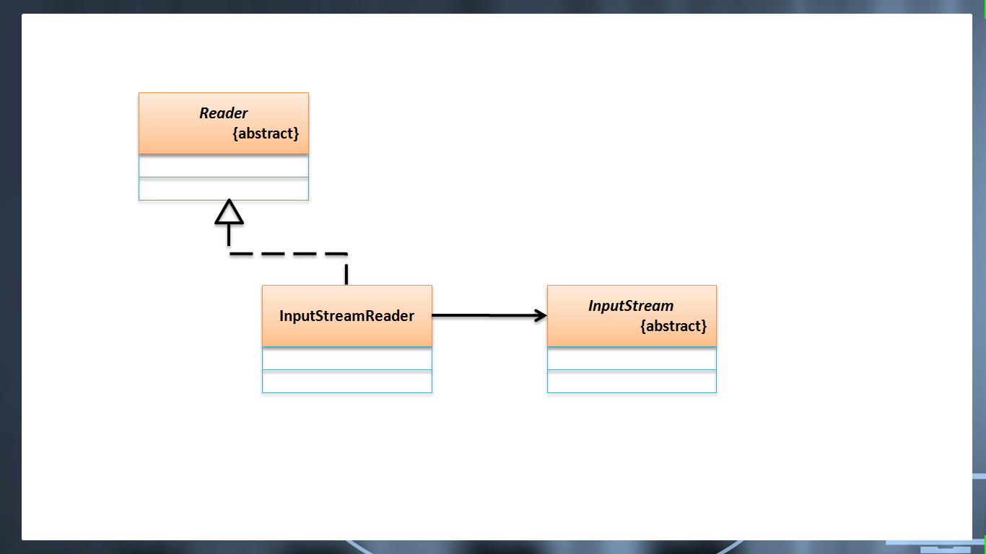
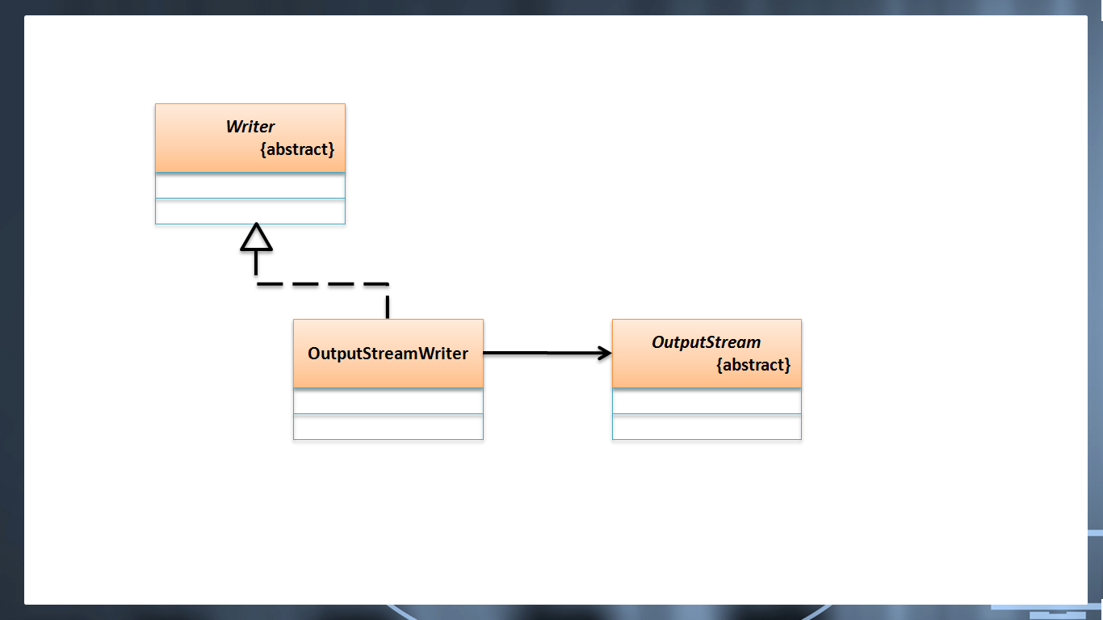
也就是说利用InputStreamReader类可以接收InputStream类对象，而后向上转型为Reader类对象。
利用OutputStreamWriter类可以接收OutputStream类对象，而后向上转型为Writer类对象。
范例：观察转型操作
package cn.mldn.demo;
import java.io.File;
import java.io.FileOutputStream;
import java.io.OutputStream;
import java.io.OutputStreamWriter;
import java.io.Writer;
public class TestDemo {
public static void main(String[] args) throws Exception { // 直接抛出
File file = new File("e:" + File.separator + "hello" + File.separator + "my.txt");
if (!file.getParentFile().exists()) {
file.getParentFile().mkdirs();
}
OutputStream output = new FileOutputStream(file) ; // 字节输出流
// 因为Writer类中存在有直接输出字符串的方法
Writer out = new OutputStreamWriter(output) ; // 将字节流变为字符流
out.write("Hello World !!!");
out.close();
output.close();
}
}
实际上讲解这种转换流目的不在于使用。而是要进一步观察类的继承结构。
1、 FileInputStream、FileOutputStream：
java.lang.Object  |- java.io.OutputStream  |- java.io.FileOutputStream | java.lang.Object  |- java.io.InputStream  |- java.io.FileInputStream
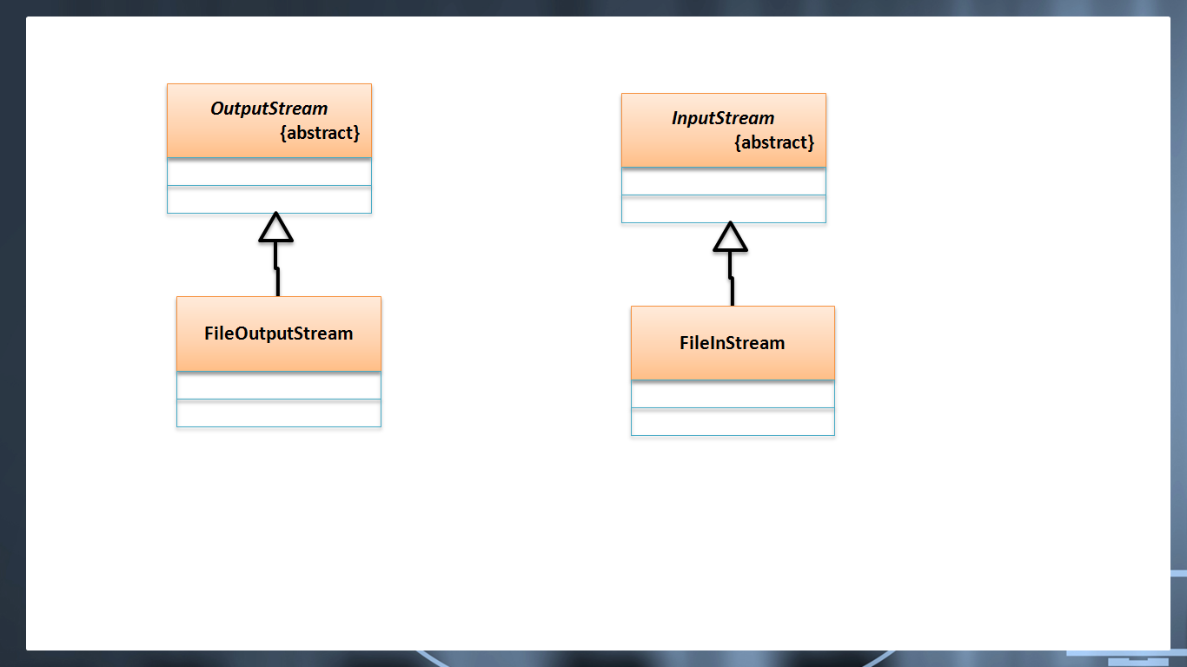
2、 FileWriter与FileReader类继承结构：
java.lang.Object  |- java.io.Writer  |- java.io.OutputStreamWriter  |- java.io.FileWriter | java.lang.Object  |- java.io.Reader  |- java.io.InputStreamReader  |- java.io.FileReader
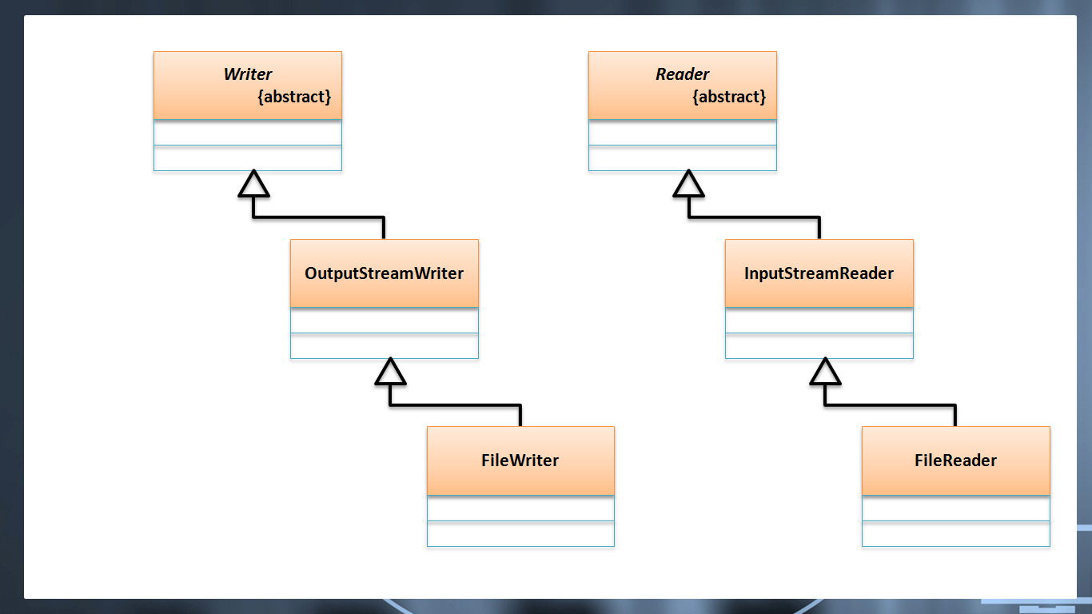
通过观察，发现FileReader与FileWriter都是需要经过转换的。通过定义结构也可以看见，因为真正保存在磁盘上的数据一定都是字节数据。

4、总结
字节流与字符流之间是可以实现互相转换的，字符流一定是在内存中经过处理得来的结果。

